Hlaðnarbyggingar

Hegningarhúsið

[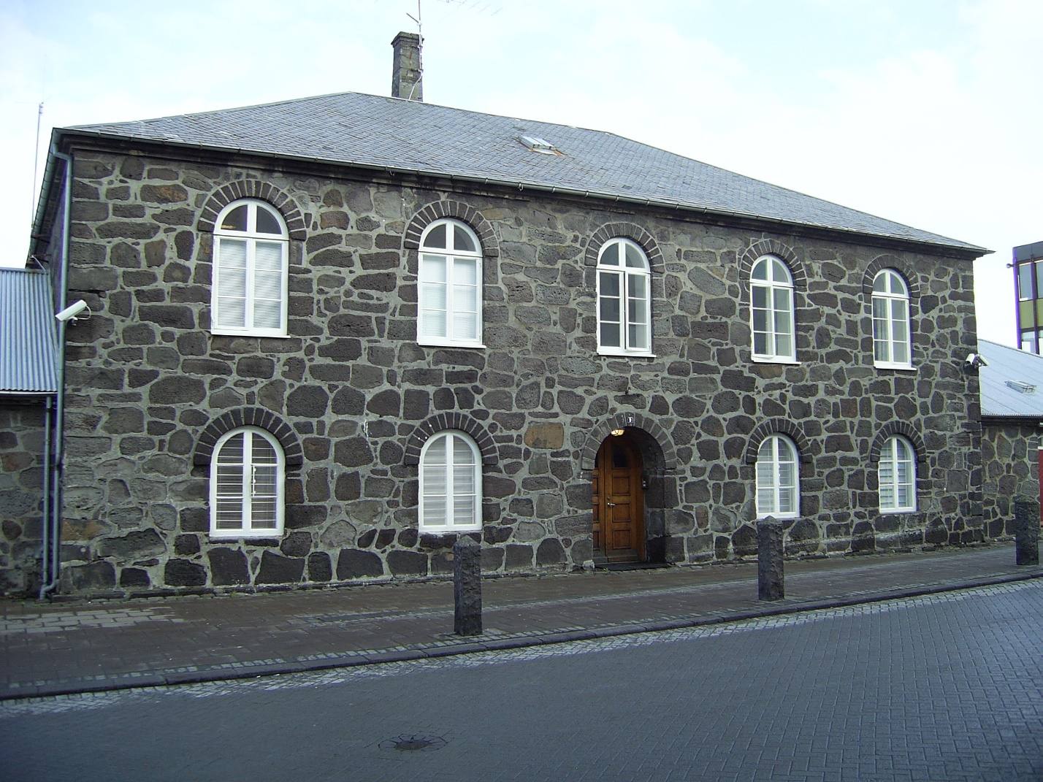](http://is.wikipedia.org/wiki/Hegningarh%C3%BAsi%C3%B0)

Hegningarhúsið við Skólavörðustíg 9 er elsta fangelsið á landinu. Það er hlaðið steinhús og var reist árið 1872 af Páli Eyjólfssyni gullsmið, það var friðað 18 ágúst 1978.

Í húsakynnum fangelsisins er erfitt að koma fyrir ýmsu því sem í dag þykir tilheyra nútíma fangelsisrekstri. Þar er engin vinnuaðstaða fyrir fanga, enginn matsalur, Léleg íþróttaaðstaða og nánast engin tómstunda- eða sameiginleg aðstaða. Það er stór útivistargarður norðanmegin við fangelsið og er hann mikið notaður.

 Í Hegningarhúsinu er enn til staðar gamla Bæjarþingstofan í Reykjavík og í kringum 1920 hafði Hæstiréttur aðsetur í fangelsinu þar sem nú eru skrifstofur á efri hæðinni. Áður fyrr var pláss fyrir mun fleiri fanga í húsinu enda voru sumir klefanna fyrir allt að fjóra fanga í einu. Núna eru fangarýmin samtals 16, 5 tveggja manna klefar og tveir einangrunarklefar sem meðal annars eru notaðir ef gæsluvarðhaldsfangar eru úrskurðaðir í einangrun í stuttan tíma. Hegningarhúsið er í dag aðallega notað sem móttökufangelsi fyrir fanga sem eru að hefja afplánun fangelsisrefsingar. Flestir fangar dvelja skamman tíma í Hegningarhúsinu, fara í læknisskoðun og í viðtal við starfsmann Fangelsismálastofnunar og eru síðan sendir í það fangelsi sem þeir eiga að afplána refsingu sína í samkvæmt ákvörðun Fangelsismálastofnunar. Fangar með mjög stutta dóma afplána í Hegningarhúsinu.

Ég valdi þetta hús því að mér fannst útlitið vera mjög flott og áhugaríkt, og núna hef ég kynnt mér sögu þess er enn áhugasamri um þetta hús. Mér finnst hlaðin hús mjög flott því að þau líta út eins og kastalar, og allir vita að kastalar eru „cool“, þetta minnir mig líka á „Lego“ kubbana frá því að ég var yngri.